**LUNES 19 DE OCTUBRE**

**CIENCIAS SOCIALES**

**LOS PRIMEROS HABITANTES DE AMÉRICA**

¿TE ACORDÁS LO QUE ESTUVIMOS VIENDO EN CAPÍTULOS ANTERIORES SOBRE LA COMPUTADORA? SI NO TE ACORDÁS TE INVITO A RELEER LA PÁGINA 70 DEL MANUAL. ES UN INVENTO MUY ACTUAL A PENAS TIENE 60 AÑOS, GRACIAS A ELLA HOY PODEMOS CONOCER HECHOS DEL PASADO CERCANO O MUY LEJANO COMO LO QUE TRABAJAREMOS A PARTIR DE HOY. EN ESTA OPORTUNIDAD VIAJAREMOS EN EL TIEMPO COMO LUCAS, ROCÍO Y NAZARENO, IREMOS AL PASADO MUUUUUY LEJANO DÓNDE CONOCERÁS A LAS PRIMERAS PERSONAS QUE HABITARON AMÉRICA, CONOCERÁS A LAS CIVILIZACIONES PRECOLOMBINAS, HABITANTES ANTERIORES A LA LLEGADA DE CRISTOBAL COLÓN.

ÉSTAS IMÁGENES DAN MUESTRA DE LA EXISTENCIA DE ESTAS PERSONAS, DE NUESTROS ANTEPASADOS.

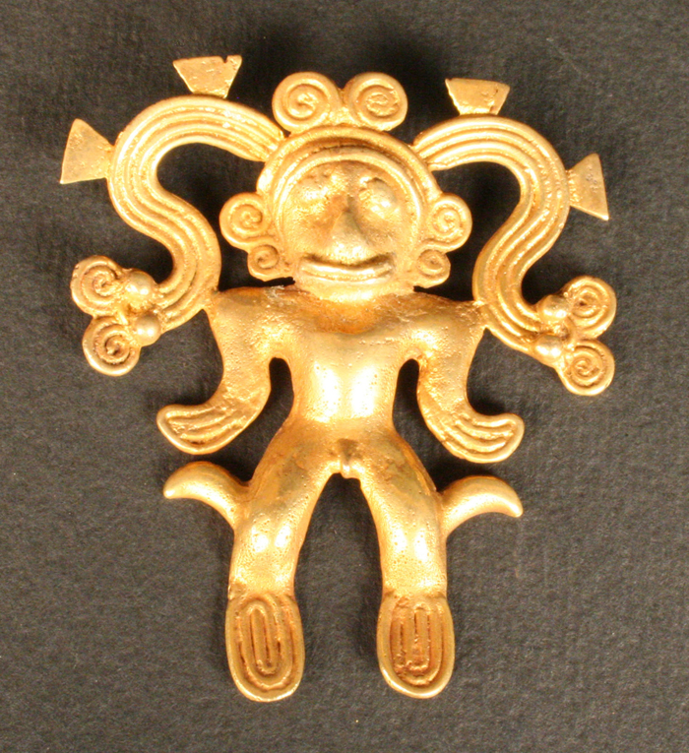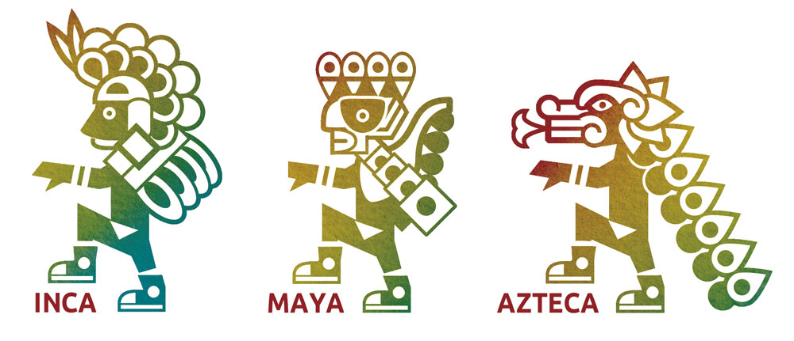

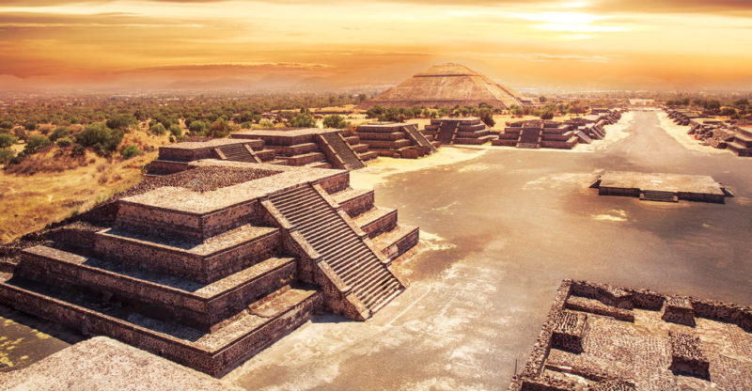

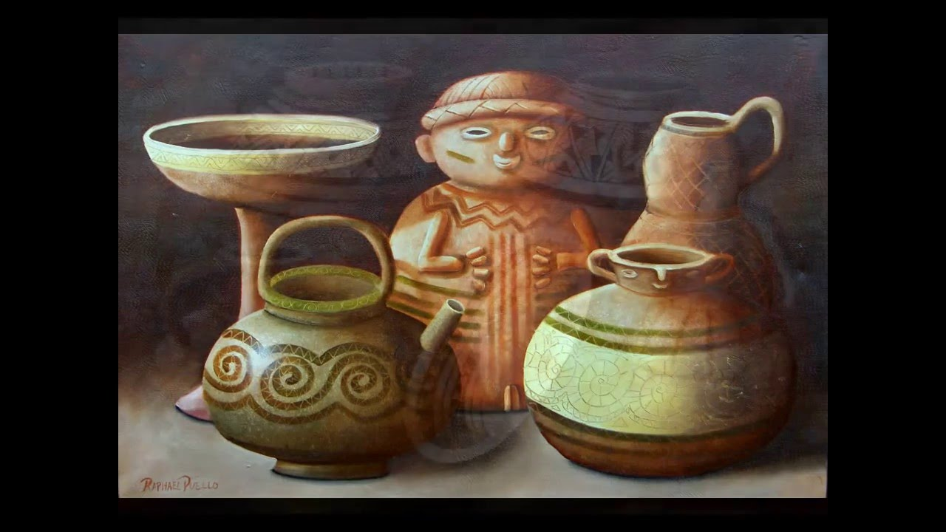

COPIÁ Y RESPONDÉ EN TU CARPETA:

¿CÓMO IMAGINÁS QUE VIVÍAN LOS HABITANTES DE AMÉRICA HACE SIGLOS?

ANOTÁ ESAS IDEAS EN LA CARPETA, SI QUERÉS Y PODÉS ACOMPAÑÁR TUS IDEAS CON ALGUNA IMAGEN QUE ENCUENTRES GRACIAS A LA COMPU POR EN INTERNET.